КРАТКАЯ ИНСТРУКЦИЯ (ПОРЯДОК)
ПО СОЗДАНИЮ ГОСУДАРСТВЕННОЙ ПРОГРАММЫ
Создание государственной программы осуществляется через «Региональный сегмент ГАС «Управление» (http://iap.nso.ru/).
Для создания государственной программы необходимо выполнить следующие действия:
- Нажать на пункт меню .
- Нажать на раздел «Ввод данных для формирования (изменения) ГП».
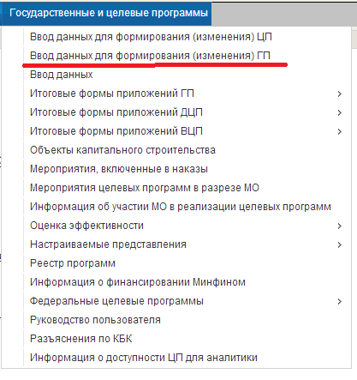
- Нажать кнопку «Добавить», при нажатии на кнопку «добавить», убедитесь что выделение находится на папке «Государственные программы»
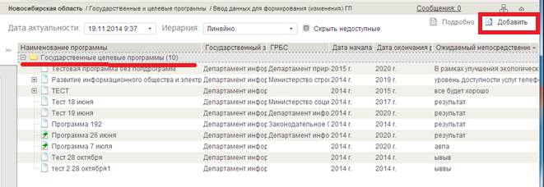
- После нажатия Вы попадете на страницу добавления основных атрибутов создаваемой программы, заполните необходимые поля.
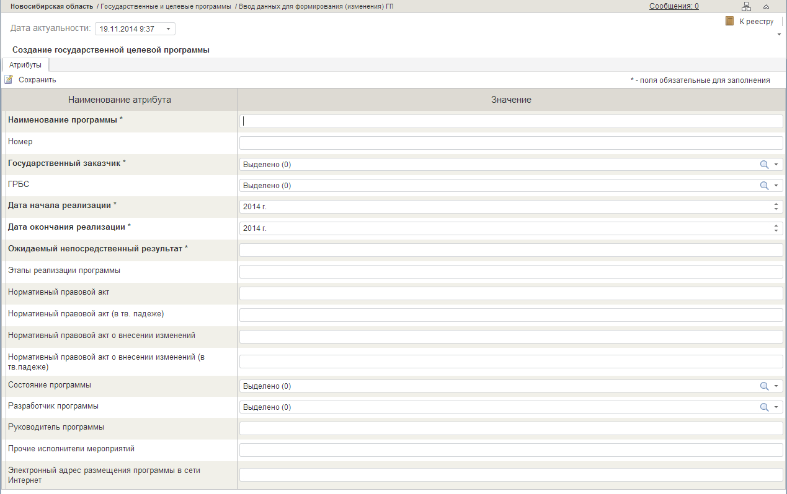
- После заполнения всех полей, нажмите кнопку «Сохранить»
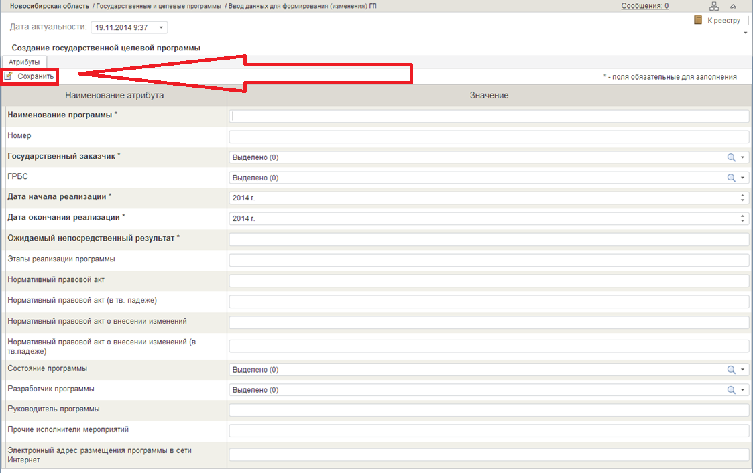
- После нажатия на кнопку «Сохранить» Вы попадете на страницу с реестром госпрограмм, и в общем списке Вы можете увидеть свою добавленную программу.
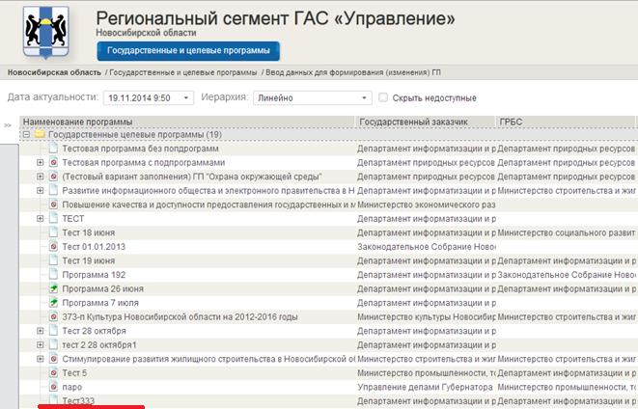
- В случае если у Вас есть подпрограммы, необходимо их добавить, для этого – встаньте на Вашу программу (выделение должно быть на Вашей госпрограмме) и нажмите кнопку «Добавить»
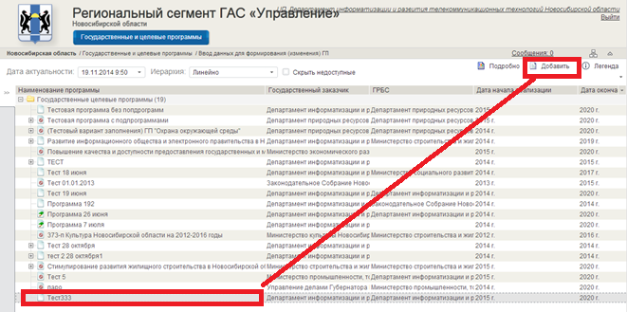
- После нажатия Вы попадете на страницу добавления основных атрибутов создаваемой подпрограммы, заполните необходимые поля.
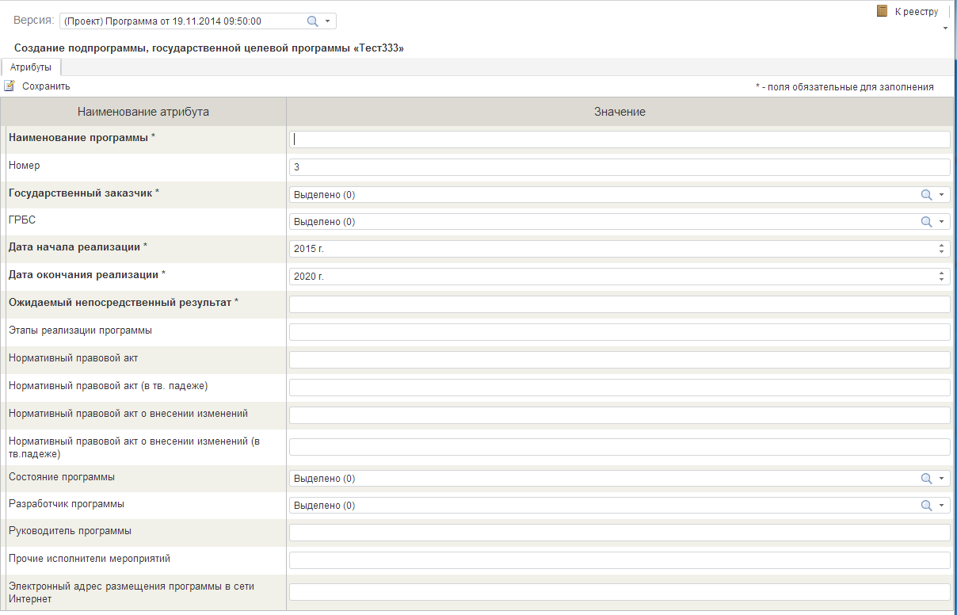
- После заполнения также нажмите «Сохранить», затем откроется реестр госпрограмм и в нем Вы увидите добавленную подпрограмму, обратите внимание, каким образом она отображается.
- Подобным образом добавьте необходимое количество подпрограмм.
- После построения общей структуры госпрограммы необходимо внести сведения в каждую из подпрограмм и госпрограмму в целом по аналогии с заполнением сведений по долгосрочным и ведомственным целевым программам (ввод атрибутов паспорта программы, ввод КБК, ввод структуры ГП, ввод значений целевых индикаторов, ввод финансирования мероприятий).

- ОБРАТИТЕ ВНИМАНИЕ! Есть небольшая особенность!!!
После занесения целей и задач по госпрограмме, у задач госпрограммы нужно проставить увязку с подпрограммами, т.е. какая подпрограмма к какой задаче госпрограммы относится.
  - Встаем на Задачу госпрограммы, нажимаем «Редактировать» или двойной щелчок мыши
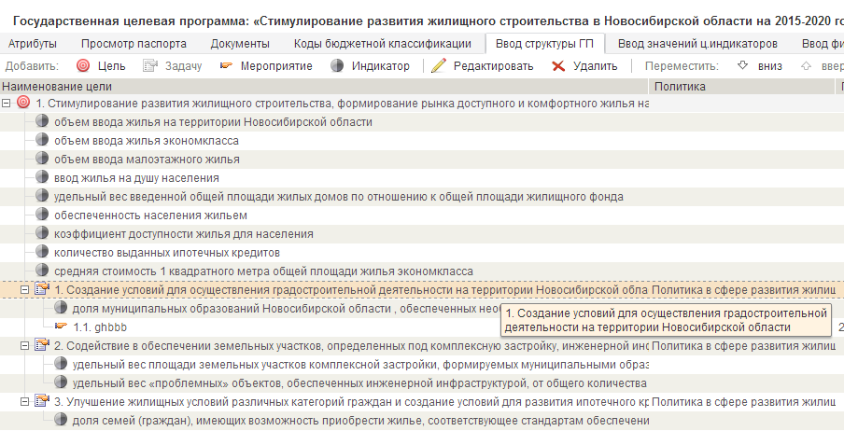
  - Откроется карточка Задачи и здесь необходимо выбрать подпрограмму, которая относится к этой задаче.
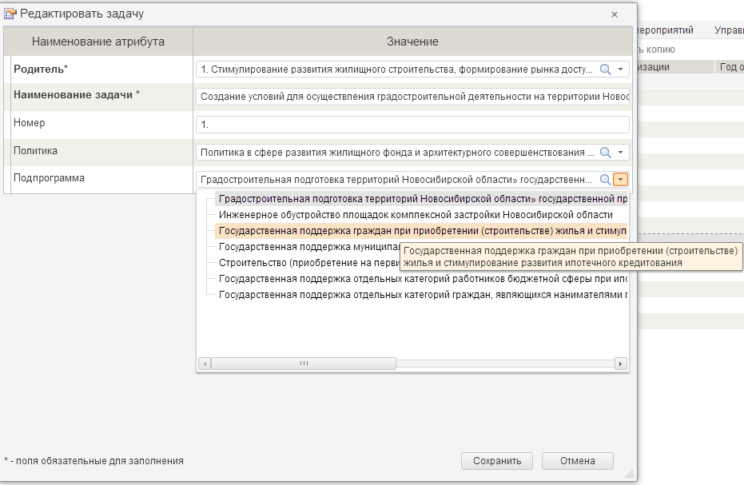

- ДОБАВЛЕНИЕ ОСНОВНЫХ МЕРОПРИЯТИЙ ГОСПРОГРАММЫ
Возможны 2 варианта:
  - Госпрограмма содержит подпрограммы, в этом случае мероприятия добавляются в структуре каждой из подпрограмм. ОБЩЕПРОГРАММНЫЕ МЕРОПРИЯТИЯ добавляются в структуре госпрограммы.
  - Госпрограмма не содержит подпрограмм, в этом случае мероприятия добавляются в структуру госпрограммы.

- ДОБАВЛЕНИЕ МЕРОПРИЯТИЙ ПЛАНОВ РЕАЛИЗАЦИИ ГОСПРОГРАММЫ (детализация основных мероприятий госпрограммы)
Возможны также 2 варианта:
  - Госпрограмма содержит подпрограммы, в этом случае мероприятия плана добавляются в структуре каждой из подпрограмм к основным мероприятиям, т.е. это будут подмероприятия. Пример:
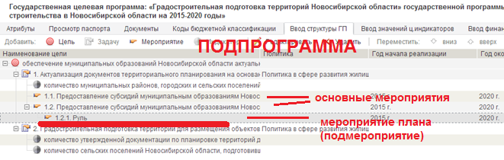
  - Госпрограмма не содержит подпрограмм, в этом случае мероприятия плана добавляются в структуру госпрограммы.
